**Aplicație pentru evidența informațiilor legate de un Campionat de Formula 1**

*- Proiect -*

***CUPRINS:***

* 1. Descriere proiect …………………………………………………3
  2. Arhitectura proiect ……………………………………………….3
  3. Definirea cerintelor ………………………………………………5

2.1 Tehnologi folosite …………………………………………………5

2.2 Realizarea conexiunii cu baza de date ……………………………..6

2.3 Descriere site si interfata …………………………………………..6

2.4 Corelarea interfetei vizuale cu baza de date ……………………….8

*2.4.1 INSERT ………………………………………………………………………*8

*2.4.2 UPDATE …………………………………………………………………….*8

*2.4.3 DELETE ……………………………………………………………………..*9

*2.4.4 INTEROGARI SIMPLE …………………………………………………..*10

*2.4.5 INTEROGARI COMPLEXE ……………………………………………..*11

2.5 Bibliografia ………………………………………………………..13

* 1. *Descriere proiect*

La un Campionat de Formula 1 pot participa mai mulți piloți. Acestia pot participa atat singuri, cat si in echipă . Pentru a putea fi identificati cu usurinta, pilotii sunt inregistrati cu un cod unic, nume, prenume și naționalitate. In cazul in care acestia doresc sa participe alaturi de alti colegi sub forma unei echipe, vor trebui sa isi aleaga un nume sugestiv pentru aceasta, dupa care vor primi un id unic al echipei. Fiecare pilot se poate afilia unei echipe. Campionatul se poate desfășura pe mai multe circuite diferite, fiecare circuit are un id unic, un nume, poate fi de diferite tipuri si se poate desfasura in locatii diferite. În cadrul unui circuit, un pilot sau o echipa poate realiza una sau mai multe curse. O cursa este caracterizată de un id unic, un tip specific fiecareia si id-ul circuitului pe care se desfasoara.

* 1. *Arhitectura proiect*

*Tabele*

**Piloți:**

* Id_Pilot
* Nume
* Prenume
* Nationalitate

**Circuit:**

* Id_Circuit
* Nume_Circuit
* Tip_Circuit
* Loc_Circuit

**Echipa:**

* Id_Echipa
* Nume_Echipa
* Numar_Piloti

**Echipa_Pilot**

* Id_Echipa
* Id_Pilot
* Ora_Start
* Ora_Finish

**Cursa:**

* Id_Cursa
* Id_Circuit
* Tip_Cursa

**Pilot_Cursa**

* Id_Pilot
* Id_Cursa
* Ora_Cursa
* Pozitia_Finala
* Punctaj

*Relatii de legatura*

Piloti-Echipa_pilot – 1:N

Piloti-Cursa – 1:1

Circuit-Cursa – 1:N

Echipe-Echipa_pilot – N:N

Pilot_Cursa-Piloti – 1:N

Cursa-Pilot_Cursa – N:N

*Diagrama*

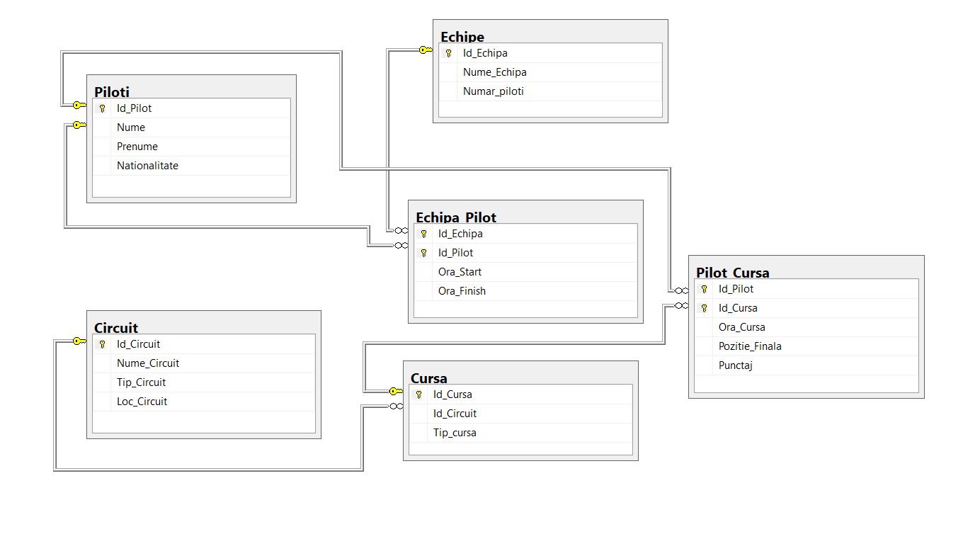

* 1. *Definirea cerintelor*

1. Realizarea tabelelor si a legaturilor dintre acestea.
2. Popularea bazei de date.
3. Actualizare de date(Insert,Update,Delete).
4. Folosirea operatiilor LDD.
5. Corelarea bazei de date cu aplicatia web prin intermediul php.

*2.1 Tehnologii folosite*

Am folosit limbajul **PHP**, limbaj cunoscut pentru interactiunea cu bazele de date, iar pentru baza de date am folosit **MySQL(phpMyAdmin)**.

Am folosit **Apache(XAMPP)** ca server Web.

Pentru implementare am folosit **Notepad++**

*2.2 Realizarea conexiunii cu baza de date*

Pentru a accesa site-ul, trebuie mai intai sa pornesc XAMPP, pentru a avea acces la server.

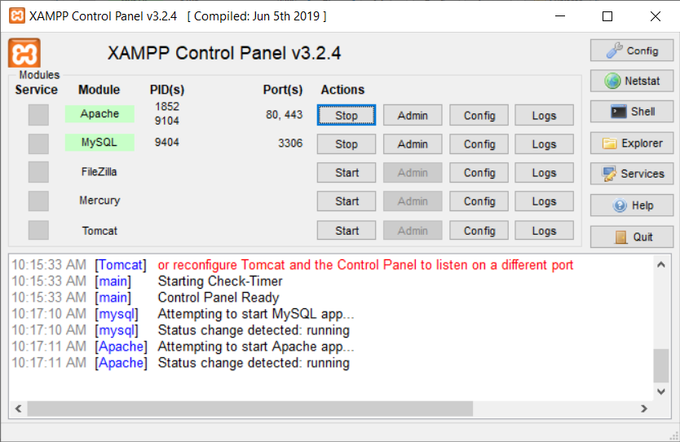

Conectarea la baza de date am realizat-o in documentul config.php, astfel:

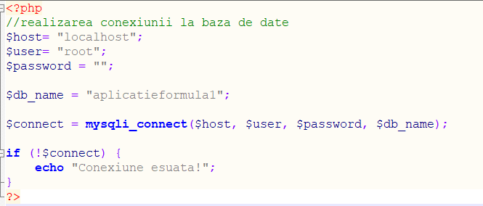

*2.3 Descriere site si interfata*

Site-ul a fost creat si poate fi vizualizat din 3 perspective si anume: ca vizitator, ca utilizator si ca administrator. Odata cu “functia” pe care o avem asupra site-ului avem diverse drepturi asupra acestuia.

Ca simplu vizitator doar putem sa vizualizam prima pagina a aplicatiei(acasa.php) unde avem optiunile de a ne conecta sau de a ne crea un cont nou si in acelasi timp putem gasi cateva noutati in ce priveste “lumea” Campionatului de formula 1. In partea de sus a paginii mai se gasesc inca 3 sectiuni cu informatii despre Campionatul de formula 1:

* Informatii referitoare la pilotii care participa
* Componenta echipelor care participa la campionat
* Detalii despre circuitele pe care se vor desfasura cursele

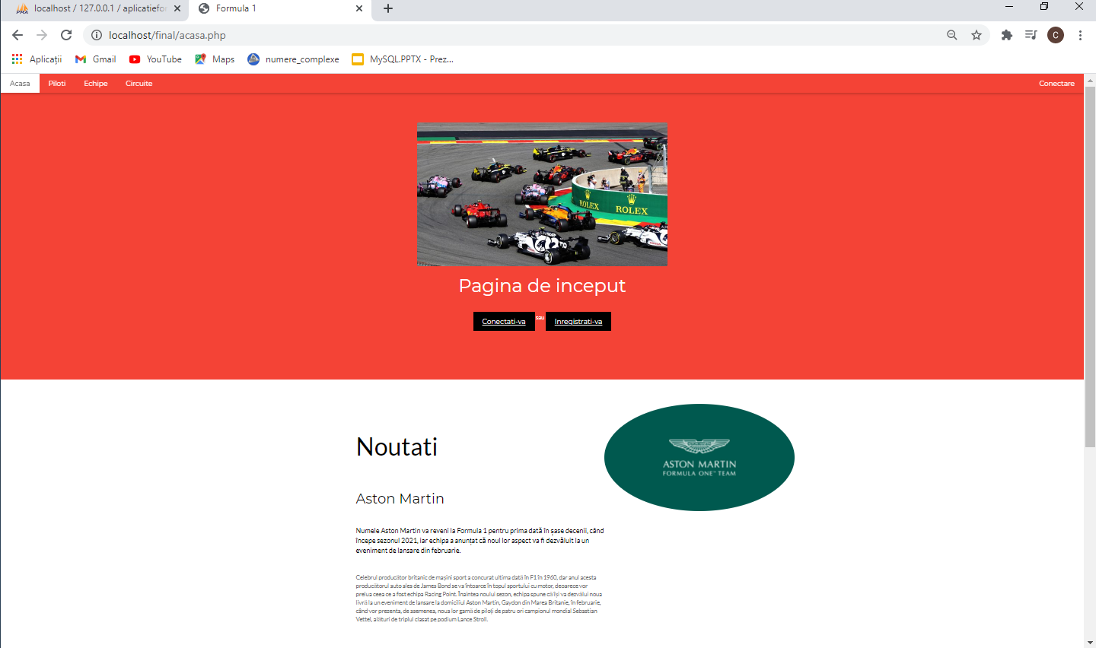

Ca utilizator (din moment ce ne conectam sau ne facem un cont nou) avem acces la mai multe informatii pe langa cele prezentate mai sus. La cele 3 sectiuni precizate la vizitator se mai adauga inca o sectiune numita “Cautare” unde utilizatorul poate afla mai multe amanunte despre Campionatul de formula 1. Totodata in sectiunile “Piloti” si “Circuite” acesta va putea gasi detalii mai amanuntite in comparatie cu un simplu vizitator al site-ului.

Administratorul are dreptul de a modifica informatiile expuse pe site. Mai exact, acesta are dreptul de a putea adauga,modifica si sterge pilotii inscrisi la Campionat si deasemenea de a adauga,modifica,sterge circuite.

*2.4 Corelarea interfetei vizuale cu baza de date*

*2.4.1 INSERT*

Aceasta instructiune este realizata inca din inceput, atunci cand are loc crearea unui cont nou(se insereaza o noua linie in tabela users).

**

*(linia 68 – registration.php)*

Mergand mai departe, intalnim aceasta instructiune la inca 2 tabele si anume in sectiunea administratorului la tabela piloti si respectiv circuite.

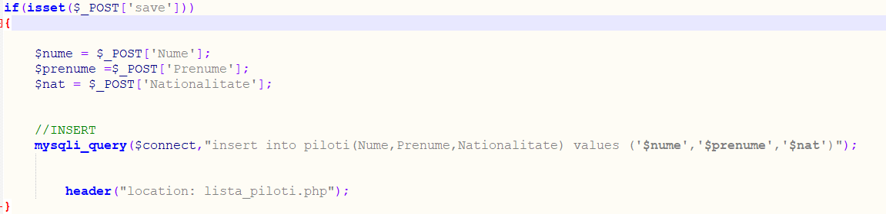

*(liniile 21-34 - lista_piloti_p.php)*

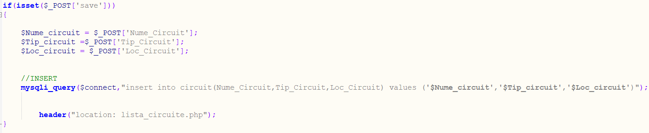

*(liniile 21-34 - lista_circuite_p.php)*

*2.4.2 UPDATE*

Se regaseste inca din tabela users unde avem posibilitatea de a schimba parola(ceea ce inseamna un update facut asupra parolei unui user specificat).

**

*(linia 43 – reset_pass.php)*

Aceasta instructiune se intalneste ca si Insert la cele 2 tabele asupra carora administratorul detine controlul.

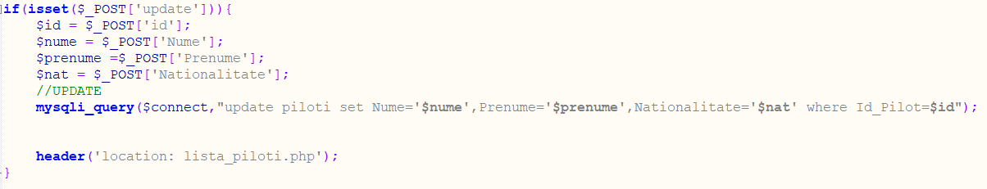

*(liniile 60-70 – lista_piloti_p.php)*

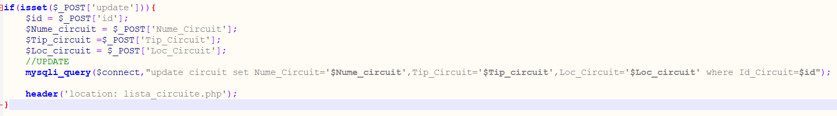

*(liniile 60-69 – lista_circuite_p.php)*

*2.4.3 DELETE*

Se gaseste asupra celor 2 tabele mentionate anterior si anume: piloti si circuite.

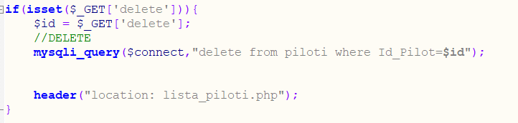

*(liniile 36-43 – lista_piloti_p.php )*

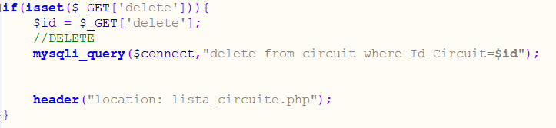

*(liniile 36-43 – lista_circuite_p.php )*

*2.4.4 INTEROGARI SIMPLE*

1. Afisez numele si prenumele pilotilor care fac parte din echipa ‘Lotus’ ordonati dupa prenume.

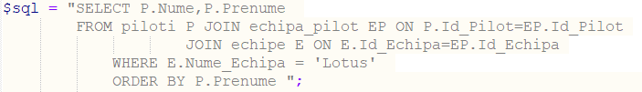

*(liniile 48-52 – echipe_u.php)*

2.Afisez informatii despre circuit(*camp variabil cu selectare*)

**

*(liniile 55-57 – cautare_circuit.php)*

3.Afisez cate curse se tin pe fiecare circuit(*camp variabil cu selectare*)

**

*(liniile 56-58 – curse_circuit_C.php)*

4. Afisez numele si prenumele pilotilor care fac parte din echipa cu id-ul 3.

**

*(liniile 108-110 – echipe_u.php)*

5. Afisez circuitele care gazduiesc curse de un anumit tip(*camp variabil cu selectare*)

**

*(liniile 233-236 – cautare.php)*

6. Afisez primii 3 piloti pentru fiecare circuit in functie de tipul de cursa

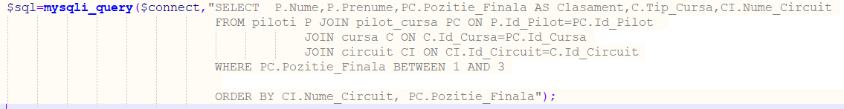

*(liniile 286-292 – cautare.php)*

7.Afisez pilotii care realizeaza curse a caror durata este mai mare de 20 de minute si al caror tip este simplu.

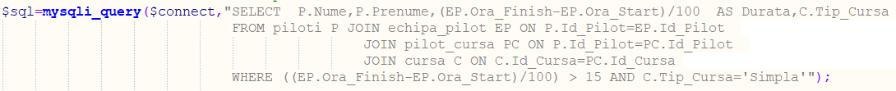*(liniile 160-164 – cautare.php)*

*2.4.5 INTEROGARI COMPLEXE*

1. Caut piloti dupa nationalitate(*camp variabil*)

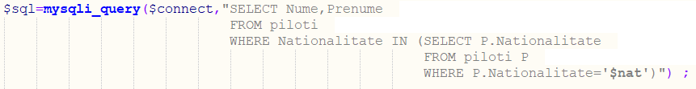

*(liniile 48-52 – cautare_piloti_N.php)*

2. Afisez pilotii cu cel mai mare punctaj

**

*(liniile 35-38 – afisare_piloti_P.php)*

3. Afisez cati colegi de echipa are fiecare pilot si numele echipei din care face parte un pilot al carui nume il introduce(*camp variabil*)



*(liniile 73-79 – cautare_piloti_Colegi.php)*

4. Afisez pilotii si circuitul pe care acestia il parcurg la o anumita ora de start(*camp variabil cu selectare*)

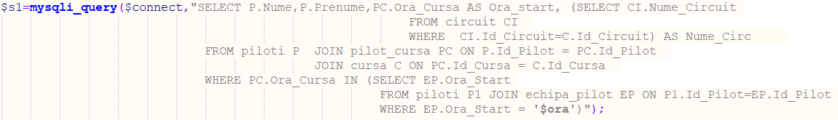

*(liniile 98-105 – cautare.php)*

5. Afisez cati piloti parcurg fiecare circuit

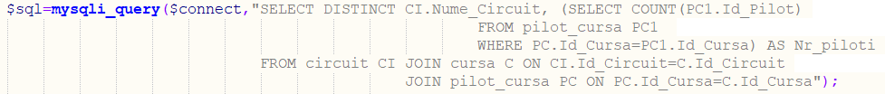

*(liniile 31-35 – circuite_parcurse_P.php)*

*2.5 Bibliografie*

* <https://www.w3schools.com/w3css/w3css_templates.asp>
* <https://www.w3schools.com/w3css/w3css_web_css.asp>
* <https://www.formula1.com/en.html>
* <https://www.youtube.com/watch?v=3xRMUDC74Cw&t=1515s>